TEMPS CLIMAT EAU |   Organisation météorologique mondiale  COMMISSION DES OBSERVATIONS,  DES INFRASTRUCTURES ET DES SYSTÈMES D’INFORMATION  Deuxième session  24–28 octobre 2022, Genève | INFCOM-2/Doc. 6.1(7)
Présenté par:
Président de séance
26.X.2022
VERSION APPROUVÉE
POINT 6 DE L’ORDRE DU JOUR: RÈGLEMENT TECHNIQUE ET AUTRES DÉCISIONS TECHNIQUES
POINT 6.1 DE L’ORDRE DU JOUR: Comité permanent des systèmes d’observation et des réseaux de surveillance de la Terre (SC-ON)

Reconnaissance du concept de réseaux à plusieurs niveaux

PROJET DE DÉCISION

Projet de décision 6.1(7)/1 (INFCOM-2)

Reconnaissance du concept de réseaux à plusieurs niveaux
La Commission des observations, des infrastructures et des systèmes d’information,
Rappelant la résolution 6 (INFCOM-1) – Révision du programme de travail de la Commission, et le résultat nº 2.1.4 – Suite donnée aux Perspectives pour le WIGOS à l’horizon 2040 pendant la période 2020-2023, dont la prise en considération des besoins en matière de prévision du système Terre et des services urbains,
Ayant examiné la note de synthèse exposant le concept de réseaux à plusieurs niveaux qui figure en annexe de la présente décision,
Décide:
1) D’approuver le concept de réseaux à plusieurs niveaux, tel qu’il figure en annexe de la présente décision;
2) De prier le président de la Commission d’envisager la mise en place d’un mécanisme destiné à:
a) Définir d’un commun accord, après consultation, une série de critères à utiliser dans le cadre du processus d’affectation des réseaux aux niveaux voulus et veiller à ce que ces critères soient reliés aux mécanismes en place au sein de l’OMM, tels le processus d’étude continue des besoins, le Système de contrôle de la qualité des données du WIGOS, le Mécanisme de classification des sites de l’OMM et le Mécanisme de classification de la qualité des mesures de l’OMM;
b) Élaborer et recommander un mécanisme de gouvernance du processus qui constitue une approche durable pour la Commission et pour les Membres;
c) Formuler un plan de mise en œuvre qui structure et normalise l’approche de réseaux à plusieurs niveaux dans l’ensemble des domaines et des programmes d’observation, selon la description donnée en annexe de la présente décision;
d) Faire état des progrès accomplis à la troisième session de la Commission.
_______
Justification de la décision: Annexe de la résolution 6 (INFCOM-1) – Réalisations attendues des comités permanents et des groupes d’étude de la Commission des infrastructures pendant la première intersession (2020-2021) et perspectives pour la période suivante (2022-2023), demandant la mise à jour du Manuel et du Guide du WIGOS pour la rationalisation des réseaux d’observation du WIGOS selon une approche de réseaux hiérarchisés, et l’intégration du concept de station de référence.
L’architecture du WIGOS se définit comme un système à plusieurs niveaux composé de réseaux de référence, de base et global. Ce système est décrit dans l’appendice 2.1 du Manuel du Système mondial intégré des systèmes d’observation de l’OMM (OMM-Nº 1160) et dans la section 5 du Guide du Système mondial intégré des systèmes d’observation de l’OMM (OMM-Nº 1165). L’adoption d’une structure hiérarchique permettra de faire évoluer les systèmes d’observation composites avec efficacité par rapport aux coûts, grâce à la répartition optimale des stations d’observation sur les différents niveaux, en fonction des synergies qu’il est possible de réaliser entre ceux-ci. De plus, l’affectation à un niveau ou l’autre attirera l’attention des parties prenantes sur les principales lacunes en matière de capacités.
Il est proposé à la Commission que l’OMM prenne les dispositions voulues pour formuler une série de définitions uniformes des réseaux selon plusieurs niveaux, applicables à chacun et à l’ensemble des domaines, suivi par la désignation et la gouvernance, afin d’accroître l’interopérabilité des données et d’exploiter au mieux les programmes d’observation existants et nouveaux.
_______________

Annexe du projet de décision 6.1(7)/1 (INFCOM-2)

Proposition visant à structurer et à normaliser l’approche
de réseaux à plusieurs niveaux dans l’ensemble
des domaines et des programmes d’observation

Objet
Proposer une manière d’affecter les réseaux d’observation à différents niveaux, de sorte à préciser leur but et à les classer selon leur qualité et leurs caractéristiques dans chacun et dans l’ensemble des domaines, et établir un ordre hiérarchique d’utilisation des données à l’appui des champs d’application des utilisateurs.

Une approche à plusieurs niveaux
1. Toutes les observations ne sont pas égales et il n’est pas nécessaire qu’elles le soient. Les programmes d’observation sont exécutés par diverses parties prenantes, selon une série très particulière de directives de recherche et/ou d’exploitation, dans le but de répondre aux besoins spécifiques des clients. La qualité que doivent présenter les données est intrinsèquement liée aux applications prévues. Certaines applications nécessitent très peu d’observations (voire une seule) de la plus haute qualité qui soit, d’autres exigent une multitude d’observations qui peuvent être de qualité moindre. Toutes les combinaisons possibles existent entre ces deux extrêmes. Pour pouvoir tirer parti d’une telle mosaïque d’observations, il est crucial que les utilisateurs, dont on ne peut raisonnablement attendre qu’ils connaissent parfaitement chaque programme d’observation exécuté, soient orientés vers l’ensemble d’observations qui répondra le mieux à leurs besoins particuliers.
2. Étant donné l’absence d’entente, à ce jour, sur une gouvernance mondiale quant au principe 7 du WIGOS régissant la conception d’un réseau de systèmes d’observation (Opter pour une conception à plusieurs niveaux), une variété de conventions de désignation et de critères d’évaluation ont vu le jour dans différents domaines pour tenter de tirer parti de capacités d’observation hétérogènes.
3. La démarche a connu un succès variable jusqu’ici et le manque d’unité dans l’application a créé certaines difficultés. Ainsi, les mêmes termes désignent dans des contextes différents des capacités qui ne sont pas équivalentes, risquant d’induire gravement en erreur les utilisateurs. L’usage de définitions et de procédés différents pour réaliser l’évaluation, y compris l’échelle à laquelle celle-ci est réalisée, compromet fortement l’interopérabilité des données et l’utilisation optimale des observations dans et entre les domaines du système Terre.
4. Il existe cependant des caractéristiques fondamentales du processus d’observation qui, indépendamment du domaine ou de la technique d’observation, contribuent de manière objective à la qualité des données et à la capacité de les utiliser, entre autres:
● L’engagement de fournir et l’intérêt de recevoir des jeux de données continus à long terme;
● L’engagement de maintenir la qualité;
● Les pratiques en matière de documentation;
● La communication, le traitement et le stockage des données;
● L’échange de données et la politique en la matière;
● La qualité des instruments et des méthodes d’observation;
● Le degré de traçabilité au SI ou aux normes acceptées dans le milieu;
● La caractérisation de l’incertitude associée aux données;
● Le caractère adéquat et la stabilité des sites;
● La fourniture et la conservation des métadonnées.
5. Étant donné que les observations et les données résultantes présentent et continueront de présenter les caractéristiques susmentionnées à des degrés divers, la définition des niveaux sur la base, entre autres, de ces caractéristiques pour l’affectation des réseaux est souhaitable du point de vue de la gestion, des fournisseurs, de l’exploitation et des utilisateurs. Cela permettra de faire évoluer les systèmes d’observation composites avec efficacité par rapport aux coûts, grâce à la répartition optimale des stations d’observation sur les différents niveaux, en fonction des synergies qu’il est possible de réaliser entre ceux-ci. De plus, l’affectation à un niveau ou l’autre attirera l’attention sur les principales lacunes en matière de capacités, que les parties prenantes pourraient ensuite s’employer à combler.
6. La hiérarchisation peut en principe se faire à des échelles variables, depuis la désignation d’un réseau entier jusqu’à l’examen de séries d’observations distinctes à une station. Une finesse accrue requiert davantage d’efforts pour entreprendre puis maintenir l’évaluation, d’où l’importance d’analyser avec soin les coûts et les avantages associés aux différentes échelles. Il est proposé, dans un premier temps, que la mise en œuvre de la hiérarchisation commence par les réseaux d’observation, en accord avec les principes énoncés dans les textes réglementaires relatifs au WIGOS qui traitent du sujet. L’application du concept à une échelle plus fine (stations ou observations) devrait être envisagée ultérieurement.
7. Par conséquent, il est proposé à la Commission que l’OMM prenne les dispositions voulues pour formuler une série de définitions uniformes des réseaux selon plusieurs niveaux, applicables à chacun et à l’ensemble des domaines, suivi par la désignation et la gouvernance, afin d’accroître l’interopérabilité des données et d’exploiter au mieux les programmes d’observation existants et nouveaux.
8. Si ce concept est accepté, les étapes suivantes consisteront à définir et à adopter:
a) Une série de niveaux dont les définitions sont étroitement reliées aux mécanismes en place au sein de l’OMM, tel l’Outil d’analyse de la capacité des systèmes d’observation (OSCAR), en tenant compte des applications au sein des utilisateurs;
b) Une série de critères d’évaluation à utiliser pour l’affectation aux niveaux voulus, qui sont étroitement reliés aux mécanismes en place au sein de l’Organisation, tels le Mécanisme de classification des sites de l’OMM et le Mécanisme de classification de la qualité des mesures de l’OMM.
9. L’évaluation utiliserait des critères objectifs visant les aspects des programmes de mesure qu’il est possible d’analyser, tels ceux énumérés précédemment, pour déterminer le degré de maturité du programme d’observation du réseau. Une évaluation finale pourrait être réalisée à partir de la performance globale dans diverses catégories.
10. Il faudrait aussi, pour favoriser une exploitation systématique par les utilisateurs, déterminer comment communiquer l’affectation des réseaux (par exemple, via OSCAR-Surface).
11. Alors qu’elle visait au départ les capacités d’observation in situ et de télédétection au sol (suborbitale), la hiérarchisation des réseaux peut s’appliquer aussi à la télédétection et aux observations par satellite, d’autant que le segment spatial est de plus en plus hétérogène.

Avantages
12. Les avantages entrent dans trois catégories: les avantages pour les utilisateurs, les avantages pour la vérification et la validation et les avantages pour les fournisseurs.
13. S’agissant des avantages pour les utilisateurs, une structure hiérarchique favorise l’utilisation optimale et la compréhension approfondie des observations en indiquant de façon simple la qualité, la fiabilité et l’accessibilité des mesures d’une station. La hiérarchisation produit une innovation par ruissellement, les niveaux supérieurs aidant à tirer parti des niveaux inférieurs sur le plan scientifique (comme le montre le GRUAN). Grâce à cette approche, les utilisateurs pourront aussi faire la jonction entre les échelles d’observation et, éventuellement, combler les lacunes. Les données de qualité supérieure élargiront la capacité de caractériser les biais et les incertitudes propres à la prévision numérique du temps (PNT) et à la modélisation du climat. Avec un nombre suffisant de stations du premier niveau détenant des relevés historiques homogènes, il sera possible d’étalonner et de valider les produits de réanalyse de stabilité à long terme, aspect essentiel pour déterminer si une tendance ou une discontinuité quelconque dans un produit de réanalyse est un signal climatique authentique ou un simple artefact.
14. On connaît déjà les avantages que présente le niveau de référence pour les applications climatologiques et pour la vérification et la validation des autres observations, y compris le segment spatial. Des stations ou réseaux de référence soigneusement définis et soutenus permettront naturellement de mieux étayer la validation et l’étalonnage des systèmes de télédétection. De même, des observations spatiales de référence présentant une grande qualité pourront servir à vérifier et à valider les observations en surface. La vérification et la validation des «champs» générés par la PNT (température, humidité, précipitations, etc.) bénéficieront également de l’existence d’un jeu de référence et de base quantifié de mesures hiérarchisées, augmentant l’exactitude de la modélisation et de la prévision.
15. Les avantages pour les fournisseurs résident principalement dans l’optimisation, le rapport coût-efficacité, la conception et la planification des réseaux. Avec une telle approche, des informations précieuses, éprouvées scientifiquement, seront fournies aux concepteurs et aux exploitants de réseaux afin qu’ils puissent prendre des décisions éclairées en fonction de leurs contraintes. Cela favorisera une conception optimale des réseaux et l’amélioration des sites. Une approche à plusieurs niveaux facilite l’optimisation des investissements et donne aux agences de financement une base rationnelle pour évaluer les arbitrages, grâce à des investissements et des dépenses qui présentent, de manière explicite et étayée, une adaptation minimale à l’objectif visé. Enfin, à l’échelon des stations, cela incitera les organismes de financement à soutenir les installations de niveau supérieur, encouragera les propriétaires à améliorer les capacités d’observation de diverses manières (meilleure estimation de l’incertitude, par exemple) afin de répondre aux exigences d’un niveau supérieur et élargira la connaissance, l’accessibilité et l’exploitation des stations qui produisent des données utilisables, de qualité moindre, qui ne respectent pas pleinement les normes de l’OMM ou d’autres règles.

Une première esquisse de la hiérarchisation
16. On propose d’établir trois niveaux (de référence, de base, supplémentaire), complétés par un quatrième niveau (auxiliaire) pour les réseaux n’appartenant pas aux trois précédents (observations utiles qui ne satisfont pas aux critères des trois autres niveaux, soit métadonnées insuffisantes, propriété inconnue/multiple, etc.) ou qui n’ont pu être évalués, appelés auxiliaires/non classés.

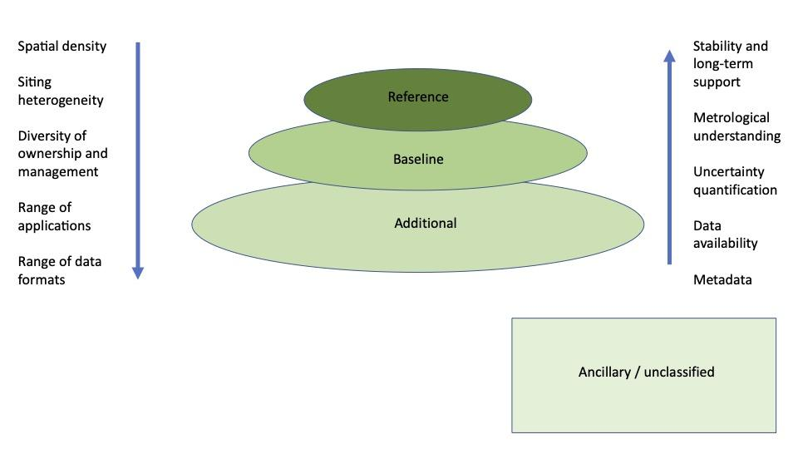
Figure 1. Illustration du concept de niveaux avec indication d’un ensemble d’aspects clés des réseaux qui peuvent augmenter en passant du niveau de référence aux niveaux inférieurs (côté gauche) ou inversement (côté droit).
17. Les critères auxquels doivent répondre les réseaux pour appartenir à un niveau doivent être clairement définis et expliqués. Les réseaux devraient être classés en fonction de critères de qualité et de performance, indépendamment des questions de propriété, car certains réseaux et observatoires exploités par des tiers (extérieurs aux SMHN) présentent une très grande qualité et peuvent objectivement être affectés au niveau correspondant. L’approche à plusieurs niveaux montre qu’il existe fréquemment un compromis entre la densité spatio-temporelle de l’observation et divers aspects de la qualité de l’observation. Les sites qui fournissent des observations de grande qualité impliquent des coûts élevés et nécessitent souvent un personnel technique important; on peut donc s’attendre à ce qu’ils soient assez peu nombreux. Il est possible d’atteindre l’exhaustivité et la représentativité géographique, en termes d’échantillonnage et de résolution/couverture, avec des sites de moindre qualité. Un système de systèmes qui allie ces composantes sans discontinuité garantirait l’utilisation optimale des capacités d’observation. Plus précisément, les niveaux supérieurs peuvent fournir des données d’observation de grande qualité qui s’avèrent utiles pour tirer parti des données situées aux niveaux inférieurs. Inversement, les observations effectuées aux niveaux inférieurs fournissent de multiples données spatio-temporelles détaillées qui sont nécessaires pour comprendre les signaux et les gradients géophysiques réels que les réseaux de faible densité mais de grande qualité d’observation ne sauraient saisir.
18. La première étape doit être de définir les caractéristiques de chaque «niveau». Les niveaux se distinguent par des qualités de mesure démontrables comme la classification des sites d’observation [Hong Kong, Chine], la classification de la qualité des mesures, [Nouvelle-Zélande] la traçabilité, la quantification de l’incertitude, les métadonnées, la comparabilité, l’exhaustivité et la continuité des données, la documentation, la période couverte par les relevés (le cas échéant), la stabilité et la pérennité du programme de mesure.
19. On propose de procéder, au moins dans un premier temps, à une désignation basée sur un réseau et non sur un flux particulier d’observations. Beaucoup de réseaux sont constitués de plusieurs instruments dont le degré de maturité diffère. Il y a souvent de bonnes raisons à cela. Ainsi, il faut parfois observer plusieurs autres grandeurs d’intérêt pour comprendre les effets sur une mesure principale. Mais il n’est pas toujours nécessaire d’observer ces grandeurs de la même façon que les mesures principales. Il serait extrêmement difficile de dissocier les éléments dans de tels cas. En outre, il semble très logique pour faciliter l’application d’envisager les désignations à l’échelon du réseau, au départ à tout le moins. Rien n’empêchera, plus tard, d’entreprendre ce genre d’évaluation à l’échelle plus fine des séries de mesures distinctes. On entend ici par réseau l’élément d’un ensemble national ou international de mesures ayant une désignation commune et/ou une gouvernance/un but commun.
20. Les caractéristiques proposées par le projet GAIA-CLIM (2015) semblent un bon point de départ pour définir les trois premiers niveaux. Elles sont décrites ci-après.
Réseaux d’observation de référence
21. Ces réseaux fournissent des observations offrant une traçabilité métrologique, et une incertitude quantifiée, à un nombre limité d’emplacements, ou pour un nombre limité de plates-formes d’observation, pour lesquels la traçabilité est atteinte. [Secrétariat]
● Les mesures sont traçables, par une chaîne de traitement ininterrompue (dans laquelle l’incertitude survenant à chaque étape est rigoureusement quantifiée), aux unités SI, aux points de référence communs définis par le BIPM ou aux normes reconnues dans le milieu (de préférence reconnues par les instituts nationaux de métrologie), en suivant à chaque instant les meilleures pratiques acceptées, comme le décrit la documentation disponible.
● Les incertitudes découlant de chaque étape de la chaîne de traitement sont strictement quantifiées et incluses dans les données résultantes. Les incertitudes sont rapportées pour chaque point de données. Les composantes du bilan de l’incertitude sont disponibles. Lorsque des incertitudes sont corrélées, elles sont traitées comme il convient.
● Les mesures sont représentatives de l’espace environnant et le cadre d’implantation est stable (pour les sites terrestres par exemple, aucun changement majeur d’origine humaine n’a lieu ou n’est prévu dans l’utilisation des terres ou la couverture des sols).
● Les métadonnées complètes relatives aux mesures sont consignées et conservées, avec les données brutes originales, afin que tout utilisateur puisse retraiter ultérieurement des flux entiers de données, au besoin.
● La mesure et son incertitude sont vérifiées par des observations complémentaires et redondantes du même mesurande sur une base assez régulière, qui peut varier selon la catégorie d’instrument et de site. Cela peut être fait de diverses façons: observations redondantes soutenues, essais comparatifs interlaboratoires, étalons voyageurs, etc.
● Les utilisateurs ont librement accès à toutes les données et métadonnées.
● Le programme d’observation est géré de manière dynamique et bénéficie d’un engagement à long terme, dans la mesure du possible.
● La gestion des changements est solide, elle comprend un programme suffisant de mesures parallèles et/ou redondantes pour comprendre parfaitement l’effet de tout changement sur les incertitudes de mesure. Les changements inutiles sont réduits au minimum.
● L’innovation en matière de technologies de mesure est recherchée. L’élargissement des capacités de mesure, grâce à des techniques nouvelles ou à des innovations dans les techniques existantes qui améliorent manifestement la capacité de caractériser le mesurande, est encouragé. Ces innovations sont examinées de sorte à comprendre leurs incidences sur les séries de mesures avant d’être mises en œuvre.
Exemples actuels possibles: Réseau aérologique de référence du SMOC, stations mondiales de la VAG, grappes CryoNet, OceanSITES, ARGO
Réseaux d’observation de base
22. Ces réseaux fournissent des relevés à long terme de densité spatiale suffisante pour caractériser les éléments d’échelle régionale, hémisphérique et mondiale. [Secrétariat]
● Le réseau de base compose un jeu d’observations représentatif au niveau mondial, régional et national, capable de saisir, au minimum, les changements et la variabilité d’échelle mondiale, hémisphérique et continentale. En tant que tel, le réseau de base peut être vu comme un sous-ensemble minimal et hautement prioritaire des réseaux supplémentaires, qui doit être conservé et maintenu en exploitation.
● Les mesures sont évaluées périodiquement par rapport à d’autres instruments mesurant les mêmes paramètres géophysiques sur le même site, ou bien/ou encore par des campagnes de comparaison organisées à l’échelon international ou national. Ces activités permettent de comprendre l’efficacité relative des différentes techniques employées. Les exercices de comparaison devraient inclure, dans la mesure du possible, des mesures ou des réseaux de référence de grande qualité afin de générer des retombées scientifiques.
● Il est possible de consulter les incertitudes représentatives, fondées sur la compréhension de la performance des instruments ou sur des éléments probants validés par les pairs.
● Les métadonnées relatives à la modification des pratiques et des instruments d’observation sont conservées.
● Les utilisateurs ont librement accès à toutes les données et à toutes les métadonnées clés.
● Le programme d’observation bénéficie d’un engagement à long terme.
● Les modifications apportées au programme de mesure sont minimisées et gérées (chevauchement des mesures ou utilisation d’instruments de mesure complémentaires pendant le changement) et les effets des changements sont quantifiés comme il convient.
● Les mesures visent à répondre aux besoins formulés par les parties prenantes.
Exemples actuels possibles: ROBM, ROBR, GUAN, GSN, réseaux contribuant à la VAG, sites CryoNet, programme de flotteurs profilants
Réseaux d’observation supplémentaires
23. Ces réseaux fournissent les données à haute densité spatio-temporelle qui sont nécessaires pour caractériser les éléments d’échelle locale et régionale.
● Les réseaux supplémentaires fournissent des observations aux échelles spatio-temporelles détaillées dont on a besoin pour cerner parfaitement la nature, la variabilité et l’évolution d’une variable climatologique donnée, si elles sont analysées comme il convient. Cela inclut quelques réseaux régionaux et nationaux opérationnels et les données émanant de tiers.
● Les incertitudes représentatives basées, par exemple, sur les spécifications du fabricant des instruments et sur les conditions d’exploitation devraient être fournies. À défaut, les incertitudes brutes basées sur l’avis d’un expert, d’un exploitant, etc. sont fournies.
● Les métadonnées devraient être conservées.
● Les utilisateurs devraient avoir librement accès à toutes les données et à toutes les métadonnées clés, dans la mesure du possible.
● Bien qu’elle soit encouragée, l’exploitation à long terme n’est pas obligatoire.
Exemples actuels possibles: Système mondial d’observation, certains réseaux Mesonet, Programme VOS, radiosondes supplémentaires, aéronefs commerciaux
Réseaux d’observation auxiliaires/non classés
24. Ces réseaux fournissent des données sans que l’on dispose d’information sur la qualité des stations/réseaux concernés (le terme «réseaux» pouvant être employé dans un sens très large et désigner les ensembles d’observations émanant de citoyens, les capteurs à bord de voitures, les délais d’atténuation des signaux de la télémétrie mobile, par exemple).
● On ne dispose pas d’informations suffisantes pour procéder à l’évaluation de la qualité qui est nécessaire pour affecter ces réseaux à l’un des trois niveaux (par exemple, observations de tiers et des sciences participatives dont la provenance est imprécise).
● Cela comprend les stations ou les réseaux qui n’ont pas été évalués ou qui ne satisfont pas à la norme du niveau supplémentaire.
Les capteurs de voitures et les observations issues des sciences participatives en sont de possibles exemples actuels.

Exemple d’une méthode d’évaluation pour affecter les réseaux aux différents niveaux
25. Des travaux conduits dans le passé peuvent servir d’exemple. Le projet GAIA-CLIM a proposé une manière d’affecter les réseaux à différents niveaux. L’exercice était centré sur les réseaux mesurant principalement un sous-ensemble de variables climatologiques essentielles de l’atmosphère qui intéressait le projet. La méthode pourrait sans doute être élargie à de multiples applications et être modifiée pour correspondre aux niveaux définis ici et convenir à tous les domaines ainsi qu’aux Membres. La figure 2 en donne un exemple, où les critères GAIA-CLIM sont appliqués au Réseau aérologique de référence du SMOC dans sa configuration de 2017.
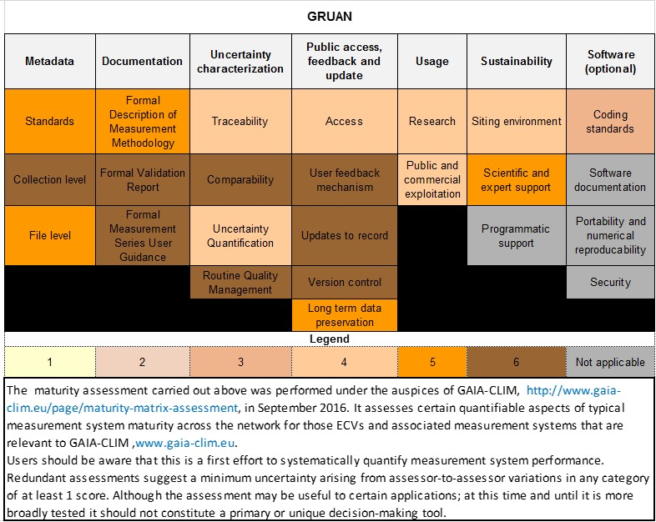
Figure 2. Exemple de la méthode d’évaluation par matrice de maturité élaborée par le projet GAIA-CLIM, telle qu’elle a été appliquée au Réseau aérologique de référence du SMOC en 2017. Plus le chiffre est élevé, plus la qualité/maturité est grande. Certaines catégories ne vont pas au-delà de 5.

Prochaines étapes
26. Il faut tout d’abord s’assurer que le concept global proposé est utile et acceptable pour une diversité de parties prenantes, y compris, mais pas seulement, les Membres.
27. Si le concept est largement accepté, l’équipe spéciale sera ré-établie afin de définir d’un commun accord, après consultation, une série de critères à utiliser pour affecter de manière objective les réseaux aux niveaux voulus. Il est nécessaire que ces critères puissent s’appliquer à tous les domaines et programmes de l’OMM et, si possible, à l’extérieur de l’Organisation.
28. Il faudrait élaborer un mécanisme de gouvernance du processus qui constitue une approche durable pour la Commission et pour les Membres, et déterminer comment intégrer l’approche dans les textes réglementaires, l’outil OSCAR-Surface (et peut-être OSCAR en général) et les processus du Système de contrôle de la qualité des données du WIGOS.
29. Une fois la démarche achevée à la satisfaction de l’INFCOM, les Membres réunis en Congrès devront approuver les éléments susmentionnés avant leur mise en œuvre.
__________

Voir OMM-Nº 1160.
7. Opter pour une conception à plusieurs niveaux. Les réseaux d’observation devraient présenter une structure à plusieurs niveaux, de manière que l’information provenant d’observations de référence de grande qualité puisse être transférée à d’autres observations et utilisée pour accroître leur qualité et leur utilité.
Au départ, la majorité des observations à partir de l'espace étaient effectuées soit par les Membres à l'aide de satellites voués à une mission météorologique, soit par les agences spatiales dans le cadre de missions d'observation de la Terre. Avec les nouvelles missions d'étalonnage absolu (TRUTHS, CLARREO, etc.) et l'avènement des constellations commerciales/quasi commerciales, la composante spatiale présente une hétérogénéité croissante et pourrait, de ce fait, bénéficier elle aussi d'une certaine forme de hiérarchisation accompagnée de principes de conception et de conventions de désignation similaires, dans le souci de faciliter l'interopérabilité avec le segment non spatial.
La comparabilité signifie ici qu'il est possible de comparer deux jeux d'observations. La comparaison doit montrer que les deux séries de mesures diffèrent l'une de l'autre parce qu'elles mesurent des états géophysiques distincts, et non parce que les deux systèmes diffèrent d'une manière qui se répercute sur les séries de mesures de façon systématique et distincte.
https://gi.copernicus.org/articles/6/453/2017/gi-6-453-2017.pdf

